Положительный тест — что дальше?

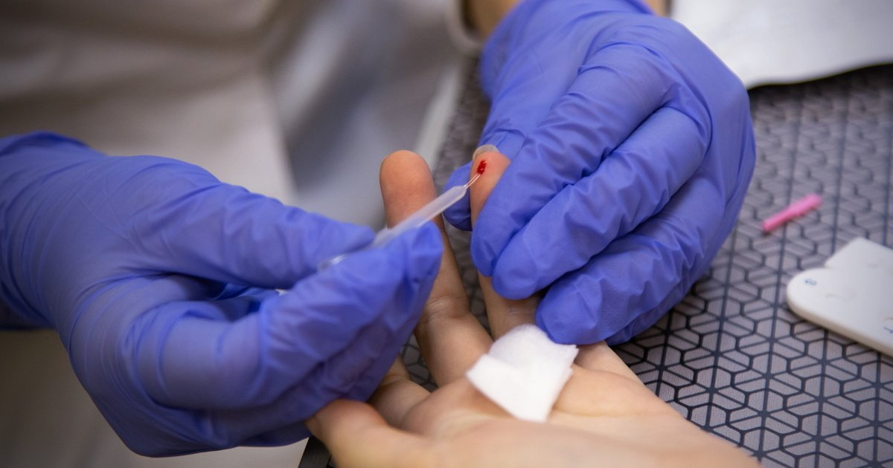
Очень часто первый положительный результат пациент получает во время обследования перед предстоящей хирургической операцией или в рамках скрининга по беременности. Большинство первичных тестов на ВИЧ делаются по методу ИФА — иммуноферментного анализа. Не исключен ложноположительный результат. Поэтому для окончательного диагноза проводят подтверждающий тест — иммуноблот.

Если вы проходили первичное тестирование в больнице, женской консультации, частной клинике или НКО, на следующем этапе необходимо посетить ближайший СПИД-центр для уточнения диагноза, иммуноблот делается только там. Направление для этого не требуется, прием бесплатный, при желании — анонимный. Однако подростков до 15 лет принимают только в сопровождении родителя или законного представителя, поэтому придется поставить родителей в известность.
Первый шаг на пути принятия ВИЧ-инфекции — уточнить свой статус, второй — пройти консультацию с инфекционистом поликлиники или СПИД-центра. Это не формальная процедура: никто не будет читать нравоучений или осуждать поведение пациента, которое могло привести к заражению. Вам предстоит конструктивный разбор сложившейся ситуации и анализ того, как скорректировать свое поведение в дальнейшем.
После первой консультации с инфекционистом вам предложат зайти в кабинет медицинского психолога. Это третий и очень важный шаг. Врач даст вам достоверную информацию о ВИЧ-инфекции и расскажет все о лечении, а психолог поможет разобраться с эмоциями, справиться с естественной тревогой и страхами.

Далее четвертый, принципиально важный шаг: лечение. В поликлинике или СПИД-центре по месту регистрации вас поставят на диспансерный учет для дальнейшего наблюдения за состоянием здоровья. Этого не стоит бояться: система полностью закрытая, ваши личные данные оттуда никуда не просочатся.
Вам проведут бесплатное обследование, по его результатам назначат антиретровирусную терапию (АРТ, или АРВТ) и будут выдавать лекарства — тоже бесплатные для всех пациентов, имеющих гражданство РФ.
Успех лечения напрямую зависит от того, насколько дисциплинированно пациент относится к назначениям врача. Медики, работающие с ВИЧ-инфицированными, даже используют специальный термин — «приверженность терапии».
Далее вы будете два раза в год — или чаще, если назначит врач — сдавать анализы на иммунный статус и вирусную нагрузку. Если лечение подобрано удачно и вы проходите его добросовестно, вирусная нагрузка в организме начнет падать.

Как рассказать о диагнозе своим родным и близким? По закону ВИЧ-инфицированный не имеет права скрывать диагноз от своего сексуального партнера. Статья 122 УК РФ предусматривает наказание вплоть до лишения свободы за «заведомое поставление другого лица в опасность» заразиться ВИЧ. Поэтому будет лучше, если ваш партнер подпишет уведомление о своей информированности — это снимет с вас ответственность. И, конечно, ему тоже нужно как можно скорее обследоваться на наличие ВИЧ-инфекции.
Если есть бывшие партнеры, их тоже важно поставить в известность, даже если вы давно не общаетесь. Врачи-эпидемиологи стараются выяснить всю цепочку передачи вируса. Поэтому в случае ВИЧ-инфекции необходимо предельно откровенно рассказать о своих сексуальных контактах.
Как и любой медицинский диагноз, ВИЧ-инфекция является предметом врачебной тайны. Только вы можете решать, кому следует знать о вашем ВИЧ-статусе. Например, соседям и коллегам по работе рассказывать о нем совершенно не обязательно. Если родители консервативны, и вы заранее уверены, что ВИЧ-инфекция станет поводом для обвинений и скандалов, лучше дополнительно проработать ситуацию с врачом, психологом или равным консультантом. Возможно, рассказать обо всем близкому другу или подруге, которым вы доверяете.
С медицинской точки зрения ВИЧ-инфекция сегодня мало отличается от других контролируемых хронических заболеваний. Жизнь после постановки диагноза, по большому счету, будет отличаться от прежней в основном регулярным приемом препаратов и посещением врача для диспансерного наблюдения.
Поэтому чем раньше будет поставлен диагноз и начнется лечение, тем лучше.

По материалам из открытых источников

